利用华为云，mqtt协议来上传一些数据。使用的例程是FRDM_K64的lwip_mqtt例程

关键点，一方面要在华为云创建设备，获得准备用来通信的数据，另一方面则是组织需要传递的topic，还有就是将需要传递的数据，使用json来表示

在华为云申请完设别以后可以获得名字和密码，client id还有主机服务器地址，在lwip_mqtt_freertos.c文件里宏定义这些参数

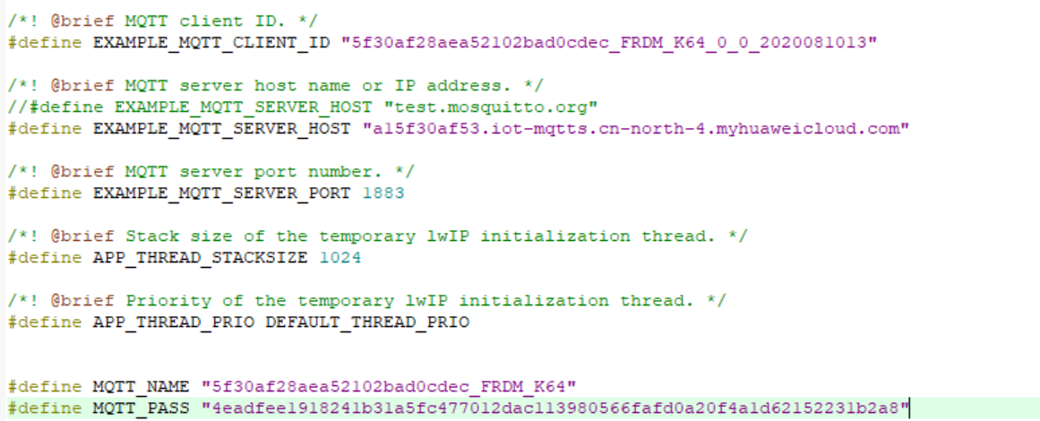

同时需要为这个设备添加属性，这样我们就可以往这个属性写值。我们添加一个adc_value的属性，创建设备，添加属性华为云都有说明文档不再赘述。

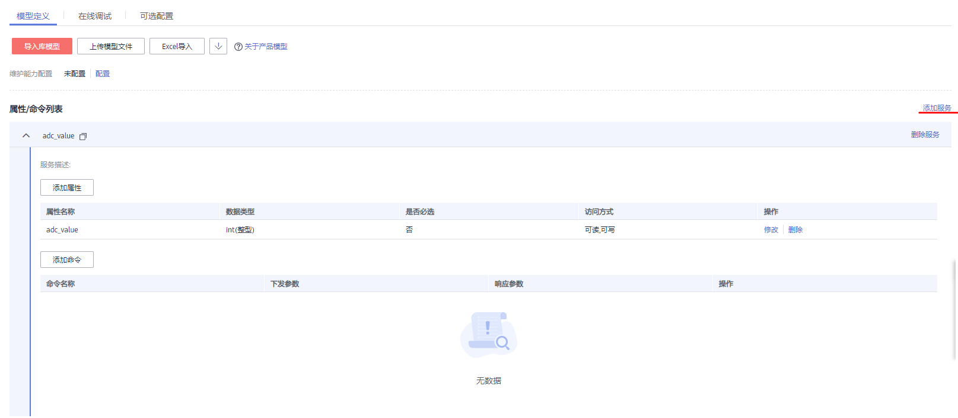

查阅华为云文档可以知道，如果要写数据进去，就要使用如下数据格式，topic要report这json字符串

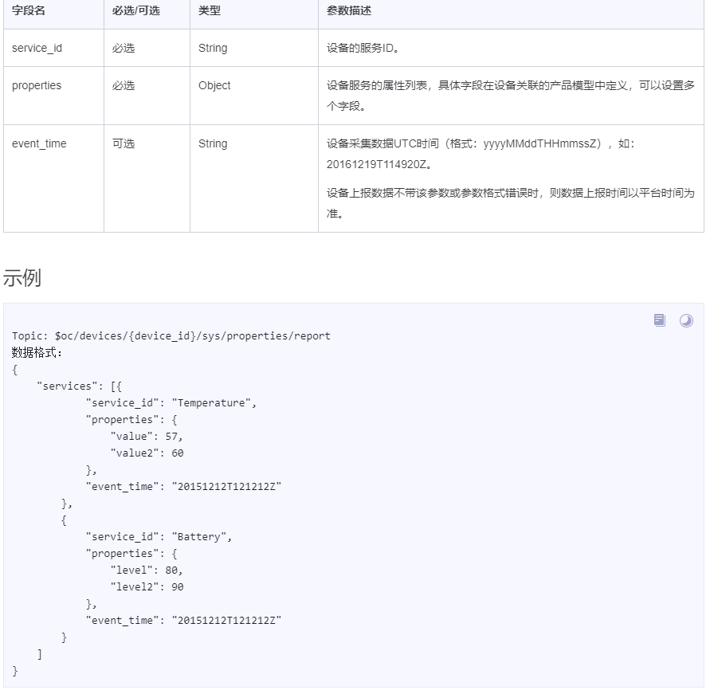

我们要传递的json格式应该长这样，event_time可以不用改值，因为我们这个mqtt并不需要时间校验。

{

"services":[{

"service_id": "adc_value",

"properties":{

"adc_value": 57

},

"event_time":"2020081013"

}

]

}

于是我们的代码，将这段字符分成三部分，adc值为一部分，adc值之前和之后各一部分，adc获得数据以后，拼接这三部分

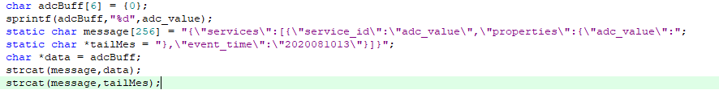

然后根据查阅的文档，定义report这个topic



在publish_message函数里，使用mqtt_publish来上报数据。

mqtt_publish(mqtt_client, topic, message, strlen(message), 1, 0, mqtt_message_published_cb, (void *)topic);

结果如图

串口打印

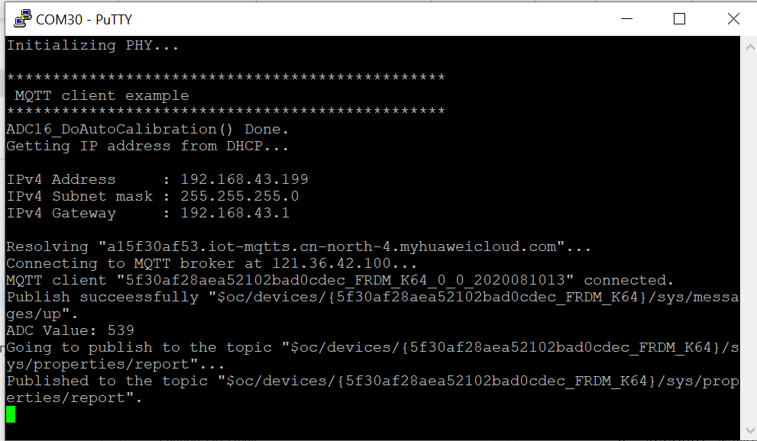

页面结果

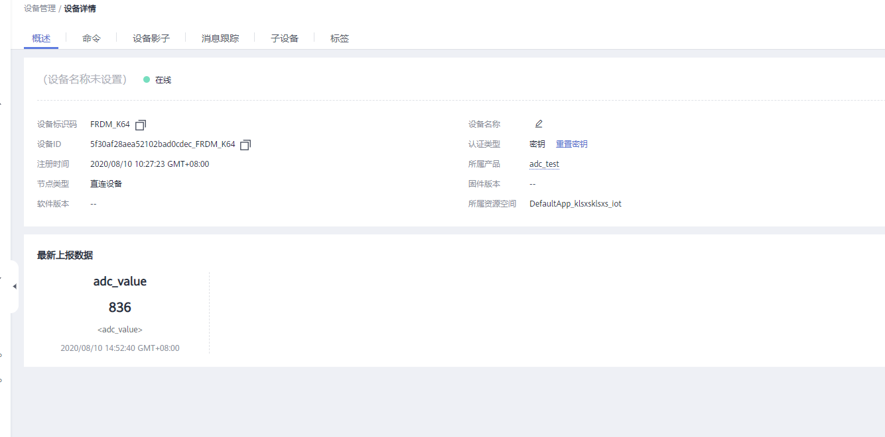

如果值没更新，华为云有消息日志可以查看消息到底是否成功发送

